АДМИНИСТРАЦИЯ
МУНИЦИПАЛЬНОГО ОБРАЗОВАНИЯ
КЛОПИЦКОЕ СЕЛЬСКОЕ ПОСЕЛЕНИЕ
ВОЛОСОВСКОГО МУНИЦИПАЛЬНОГО РАЙОНА
ЛЕНИНГРАДСКОЙ ОБЛАСТИ

ПОСТАНОВЛЕНИЕ

От 23 декабря 2019 № 216

Об определении мест, предназначенных для выгула домашних животных на территории муниципального образования Клопицкое сельское поселение Волосовский муниципальный район Ленинградской области
В соответствии с Федеральным законом от 06.10.2003 № 131-ФЗ «Об общих принципах организации местного самоуправления в Российской Федерации», Федеральным законом от 27.12.2018 г. № 489-ФЗ «Об ответственном обращении с животными и о внесении изменений в отдельные законодательные акты Российской Федерации», Областным законом от 18.06.2015 г. № 61-оз «О содержании и защите домашних животных на территории Ленинградской области, Уставом муниципального образования Клопицкое сельское поселение,
администрация Клопицкого сельского поселения ПОСТАНОВЛЯЕТ:

- Определить место для выгула домашних животных на территории муниципального образования Клопицкое сельское поселение Волосовский муниципальный район Ленинградской области, согласно Приложению 1.
- Опубликовать настоящее постановление в общественно-политической газете Волосовского муниципального района Ленинградской области «Сельская новь» и разместить на официальном сайте администрации Клопицкого сельского поселения в сети Интернет.
- Настоящее постановление вступает в силу после его официального опубликования.

Глава администрации
Клопицкого сельского поселения Т.В.Комарова

Приложение
к постановлению администрации
Клопицкого сельского поселения
От 23.12.2019 года № 216

Место для выгула домашних животных на территории муниципального образования Клопицкое сельское поселение Волосовский муниципальный район Ленинградской области

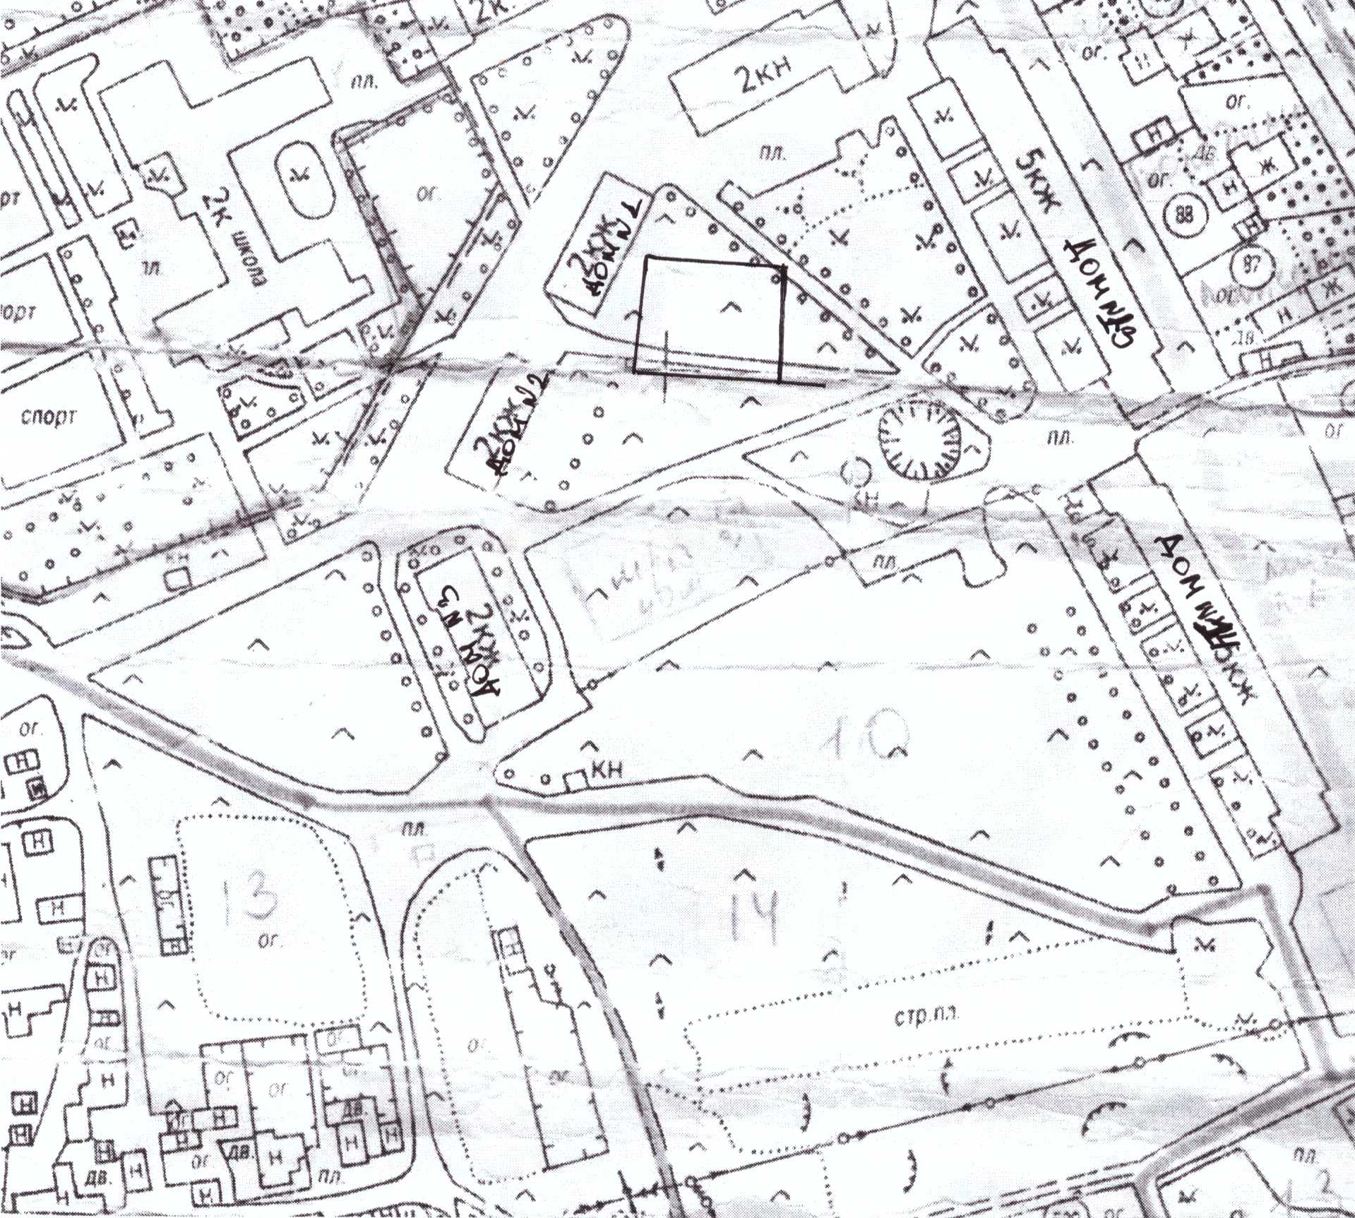 Деревня Клопицы
Место для выгула домашних животных

